## Baza de date pentru managementul unui spital privat

**Reguli de functionare:**

**-**in cadrul unitatii se pot face consultatii, operatii sau internari/externari;

-un doctor poate trata mai multi pacienti; trebuie sa aiba o singura specializare;

-fiecare doctor are un numar specific de zile de concediu in functie de specializarea de care apartine;

-un doctor isi poate schimba specializarea de-a lungul timpului (fapt ce se va reflecta in tabelul istoric_doctori);

-fiecarei afectiuni din urma unui control ii va fi atribuita o reteta;

-daca pacientul este asigurat, atunci consultatiile/ procedurile medicale vor fi gratis (costul 0);

-un pacient nu poate figura si ca internat si ca externat in aceeasi zi; perioada minima de internare este de 24h; fiecare internare trebuie sa aiba la un moment dat o externare corespondenta;

-un pacient nu poate avea doua programari diferite la aceeasi ora; nu vor exista doua programari distincte pt acelasi doctor la aceeasi ora, distanta dintre acestea fiind de minim 10 minute;

- un pacient poate consulta mai multi doctori diferiti in aceeasi zi;

-nu vor fi inregistrate doua consultatii distincte ale aceluiasi client la acelasi doctor intr-o singura zi;

-in cadrul fiecarei specializari va profesa cel putin un doctor;

-spitalul privat nu are zona de urgente, astfel ca toti pacientii trebuie sa faca programari (si sa vina la consultatii) pentru a fi inregistrati in baza de date;

-un aparat medical cu un anume ID se poate regasi intr-o singura camera;

- doua operatii cu acelasi nume nu au neaparat acelasi cost, deoarece depinde si de dificultate si de medicul care o efectueaza.

- o operatie poate fi facuta de un singur doctor;

***Descriere entitati:***

1. **PACIENTI**

-reprezinta beneficiarii directi ai spitalului;

Atribute: pacient_ID, nume, prenume, adresa, telefon, nr_asigurare

Cheie primara: pacient_ID;

1. **DOCTORI**

-reprezinta angajati ai spitalului

Atribute: doctor_ID, nume, prenume, adresa, telefon, specializare, salariu, data_angajare, tip_doctor;

Cheie primara: doctor_ID;

1. **RETETE**

-cele prescrise de medici in urma unei consultatii (poate fi vorba de medicamente, de internare, de operatii)

Atribute: reteta_ID, medicamente, observatii, pret_reteta

Cheie primara: reteta_ID;

1. **CAMERE**

- diferite camere din spital: de operatii, de sedere, cabinete pentru medici, de depozitare

Atribute: camera_ID, tip, capacitate, etaj, observatii_camera

Cheie primara: camera_ID;

1. **APARATE_MEDICALE**

-pot fi cumparate sau primite ca donatie (pretul va fi 0)

Atribute: aparat_ID, camera_ID, denumire, brand, nr_service , data_primire, pret_cumparare

Cheie primara: aparat_ID;

1. **ISTORIC_DOCTORI**

- aici apar doctorii care si-au schimbat specializarea

Atribute: doctor_ID, specializare, data_inceput, data_sfarsit, tip_doctor

Cheie primara: doctor_ID, data_inceput;

1. **PERSONAL**

-reprezinta angajati ai spitalului, de exemplu: asistente, secretare, femei de serviciu

Atribute: personal_ID, nume , prenume, departament, telefon, data_angajare, salariu

Cheie primara: personal_ID;

1. **DEPARTAMENTE**

-domeniile medicale (cardiologie, gastroenterologie- etc.) din cadrul spitalului, cat si cele ce tin de staff (receptie, curatenie, asistenta etc.)

Atribute: denumire, posturi_ocupate, posturi_total, zile_concediu;

Cheie primara: denumire;

1. **PROGRAMARI**

**-** aici apar programarile la doctor facute de pacienti

Atribute: doctor_ID, pacient_ID, data_prog

Cheie primara: doctor_ID, data_prog;

1. **INTERNARI**

Atribute: internare_ID, pacient_ID, doctor_ID (cel care a sugerat internarea), camera_ID, observatii, data, zile_spitalizare

Cheie primara: internare_ID;

1. **EXTERNARI**

Atribute: externare_ID observatii, data, internare_ID

Cheie primara: externare_ID;

1. **OPERATII**

Atribute: pacient_ID, camera_ID, data_op, doctor_ID, denumire, durata, cost

Cheie primara: pacient_ID, data_op;

**Tabele asociative:**

1. **CONSULTATII**

Atribute: doctor_ID, pacient_ID, reteta_ID, data_consultatie, afectiune

Cheie primara: doctor_ID, pacient_ID, reteta_ID;

***Descriere atribute:***

|  |  |  |  |  |
| --- | --- | --- | --- | --- |
| **Atribut** | **Descriere** | **Exemplu** | **Tip date** | **Constrangeri** |
| **Pacienti** | | | | |
| *Pacient_ID* | identificator unic pentru fiecare pacient | 100 | number(8,0) | Primary key |
| *Nume/prenume* | Date personale | Popescu/Andrei | Varchar2(15) | Not null |
| *Adresa* | de domiciliu | Str. Dragonului nr. 3 | Varchar2(250) | - |
| *Telefon* | Numar de telefon de contact | 0767293419 | Varchar2(15) | Not null |
| *Nr_asigurare* | Numarul asigurarii medicale;  null=> nu e asigurat | 1498 | number(8,0) | Unique |
| **Doctori** | | | | |
| *Doctor_ID* | identificator unic pentru fiecare doctor | 32 | number(8,0) | Primary key |
| *Nume/prenume* | Date personale | Georgescu/Andreea | Varchar2(15) | Not null |
| *Adresa* | de domiciliu | Str. Florilor nr. 3 | Varchar2(250) | - |
| *Telefon* | Numar de telefon de contact | 07676431419 | Varchar2(15) | Not null |
| *Salariu* | Salariul in lei | 3500 | number(8,0) | Not null, check(>=2400) |
| *Specializare* | Domeniu medical din cadrul spitalului | Cardiologie | Varchar2(30) | Not null, FK catre departamente  (denumire) |
| *Tip_doctor* | Daca este chirurg, pt consultatii etc. | Chirurg | Varchar2(30) | Not null |
| **Retete** | | | | |
| *Reteta_ID* | Identificator unic pentru reteta | 1 | number(8,0) | Primary key |
| *Medicamente* | Numele medicamentelor prescrise | Paracetamol | Varchar2(300) | - |
| *Observatii* | Detalii cu referire la reteta (cantitate, mod administrare)  /internare( daca e necesar)  /operatii (daca e necesar) | 10 comprimate, a se lua dupa fiecare masa | Varchar2(400) | - |
| *Pret_reteta* | In lei | 300 | number(8,0) | Default: 0 |
| **Programari** | | | | |
| *Data_prog* | Cand are loc programarea | 02/06/2003 12:00:00 | date | Primary key |
| *Pacient_ID* | Ca mai sus | 100 | number(8,0) | Not null, FK catre pacienti(pacient_ID) |
| *Doctor_ID* | Ca mai sus | 32 | number(8,0) | Primary key, FK catre doctori(doctor_ID) |
| **Camere** | | | | |
| *Camera_ID* | Identificator unic pentru fiecare camera | 101 | number(8,0) | Primary key |
| *Tip* | Rolul camerei: sedere, depozitare, cabinet | Cabinet dermatologie | Varchar2(100) | Not null |
| *Capacitate* | Numarul de pacienti care incap in acea camera (daca este camera de sedere) | 15 | number(8,0) | Default: 0 |
| *Etaj* | Unde se afla camerele | 1 | number(8,0) | Not null |
| *Observatii_camera* | Detalii despre camera | Nu are grup sanitar propriu | Varchar2(400) | - |
| **Aparate_medicale** | | | | |
| *Aparat_ID* | Identificator unic pentru fiecare aparat medical | 20 | number(8,0) | Primary key | |
| *Denumire* | Numele aparatului | Aparat electrostimulare | Varchar2(150) | Not null |
| *Camera_ID* | Ca mai sus | 101 | number(8,0) | Not null, FK catre camere(camera_ID) |
| *Brand* | Al aparatului | Compex | Varchar2(50) | - |
| *Nr_service* | Numar telefon service aparat medical | 0758391742 | Varchar2(15) | Not null |
| *Data_primire* | Cand este primit | 01/02/2002 | date | - |
| *Pret_cumparare* | In lei (0 daca e primit ca donatie) | 4500 | number(8,0) | Default: 0 |
| **Istoric_doctori** | | | | |
| *Doctor_ID* | Ca mai sus | 32 | number(8,0) | Primary key,  FK catre doctori  (doctor_ID) |
| *Specializare* | Ca mai sus | Cardiologie | Varchar2(30) | Not null, FK catre departamente  (denumire) |
| *Tip_doctor* | Ca mai sus | Chirurg | Varchar2(30) | Not null |
| *Data_inceput* | Cand a inceput sa profeseze | 03/04/2005 | date | Primary key |
| *Data_sfarsit* | Cand a incheiat profesarea | 06/07/2008 | date | NOT NULL |
| **Personal** | | | | |
| *Personal_ID* | Identificator unic pentru personal | 11 | number(8,0) | Primary key |
| *Departament* | Denumire departament | Curatenie | Varchar2(50) | Not null, FK catre departamente  (denumire) |
| *Data_angajare* | Cand a fost angajat | 04/02/2009 | date | - |
| *Nume/prenume* | Date personale | Popescu/Andrei | Varchar2(15) | Not null |
| *Telefon* | Numar de telefon de contact | 07676431419 | Varchar2(15) | Not null |
| *Salariu* | Salariul in lei | 3500 | number(8,0) | Not null, check(>=2400) |
| **Departamente** | | | | |
| *Denumire* | Denumirea departamentului | Receptie | Varchar2(50) | Primary key |
| *Posturi_ocupate* | Cate posturi sunt ocupate intr-un departament | 15 | number(8,0) | Check  (<=posturi_total), not null,  Default: 0 |
| *Posturi_total* | Cate posturi exista intr-un departament | 20 | number(8,0) | Not null,  Default: 0 |
| *Zile_concediu* | Numar zile concediu/an | 30 | number(8,0) | Not null,  Default: 0 |
| **Internari** | | | | |
| *Internare_ID* | Identificator unic pentru internare | 18 | Number(8,0) | Primary key |
| *Data* | Cand a fost internat | 07/09/2004  11:06:00 | date | Not null |
| *Doctor_ID* | Ca mai sus | 32 | number(8,0) | Not null,  FK catre doctori  (doctor_ID) |
| *Camera_ID* | Ca mai sus | 101 | number(8,0) | Not null,  FK catre camere  (camera_ID) |
| *Pacient_ID* | Ca mai sus | 100 | number(8,0) | Not null, FK catre pacienti  (pacient_ID) |
| *Observatii* | Detalii despre pacient referitor la internare | Pacientul trebuie verificat de 3 ori/zi | Varchar2(400) | - |
| *Zile_spitalizare* | Cat timp trebuie sa fie spitalizat pacientul, conform medicului; pacientul poate si spitalizat si mai mult sau mai putin timp daca este cazul, este doar o sugestie; | 7 | number(8,0) | Not null,  Check (nenul),  Default: 1 |
| **Externari** | | | | |
| *Externare_ID* | Identificator pentru externare | 100 | number(8,0) | Primary key |
| *Data* | Cand a fost externat; | 07/09/2004  11:06:00 | date | Not null |
| *Internare_ID* | Ca mai sus | 13 | Number(8,0) | NOT NULL, FK catre internari (internare_ID) |
| *Observatii* | Detalii despre pacient referitor la externare | Pacientul trebuie sa revina la scos firele. | Varchar2(400) | - |
| **Operatii** | | | | |
| *Pacient_ID* | Ca mai sus | 100 | number(8,0) | Primary key, FK catre pacienti  (pacient_ID) |
| *Doctor_ID* | Ca mai sus | 32 | number(8,0) | Not null,  FK catre doctori  (doctor_ID) |
| *Camera_ID* | Ca mai sus | 101 | number(8,0) | Not null,  FK catre camere  (camera_ID) |
| *Data_op* | Cand are loc operatia | 06/08/2010  13:00:00 | date | Primary key |
| *Denumire* | Denumire operatie | Extragere apendice | Varchar2(100) | Not null |
| *Cost* | In lei, 0 pentru pacientii asigurati | 1300 | number(8,0) | Default: 0 |
| *Durata* | Numar de minute pentru operatie | 60 | number(8,0) | Not null |
| **Consultatii** | | | | |
| *Pacient_ID* | Ca mai sus | 100 | number(8,0) | Primary key ,  FK catre pacienti  (pacient_ID) |
| *Doctor_ID* | Ca mai sus | 32 | number(8,0) | Primary key,  FK catre doctori  (doctor_ID) |
| *Reteta_ID* | Ca mai sus | 1 | number(8,0) | Primary key,  FK catre retete  (reteta_ID) |
| *Afectiune* | Diagnosticul | astm | Varchar2(200) | Not null |
| *Data_consultatie* | Data consultatiei | 01/02/2001 | date | Not null |

***Descriere relatii:***

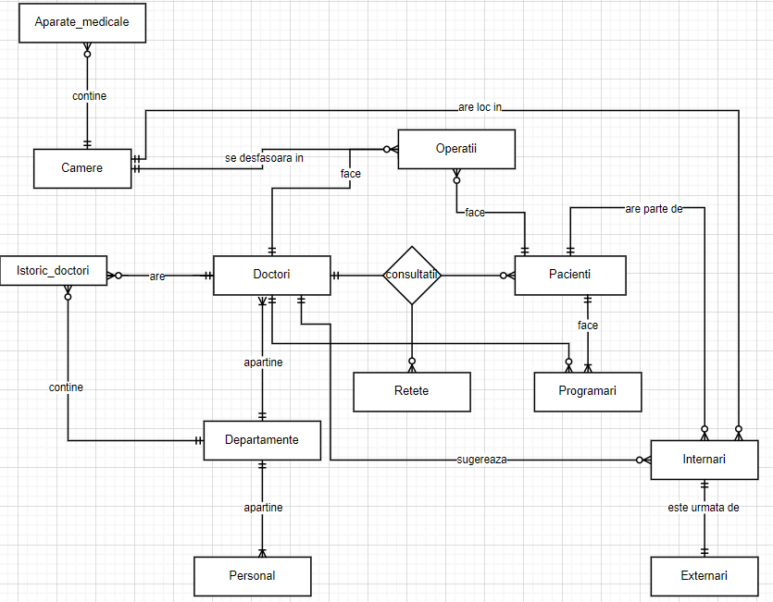

***Diagrama entitate-relatie:***

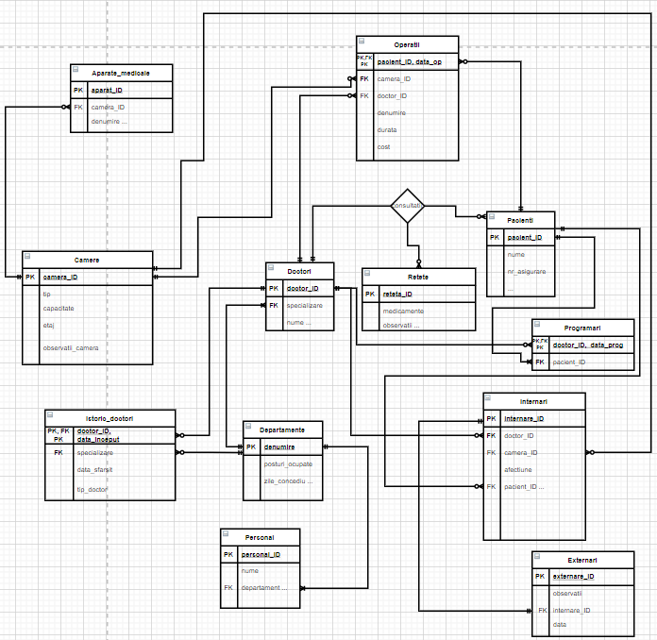

***Diagrama conceptuala:***

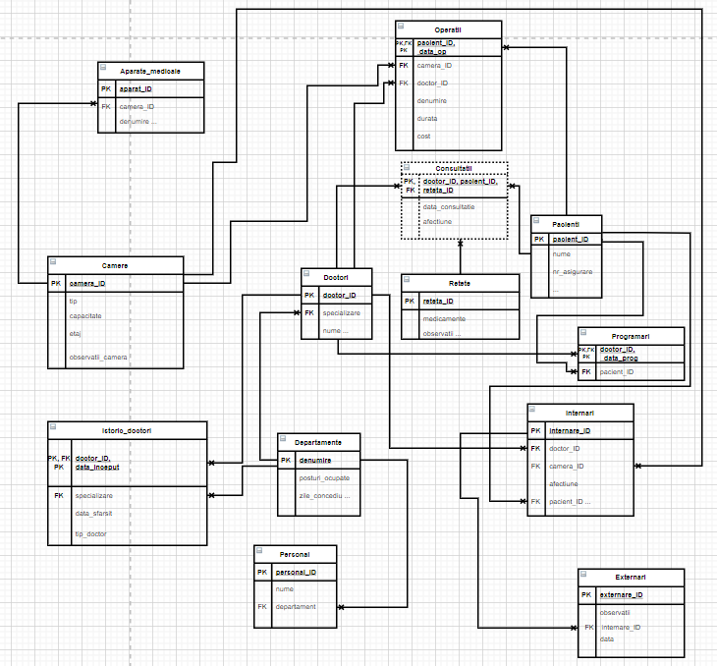

***Scheme relationale:***

PACIENTI (#pacient_ID, nume, prenume, adresa, telefon, nr_asigurare)

DOCTORI (#doctor_ID,nume, prenume, adresa, telefon, specializare, salariu, data_angajare, tip_doctor)

RETETE (#reteta_ID, medicamente, observatii, pret_reteta)

CAMERE (#camera_ID, tip, capacitate, etaj, observatii_camera)

APARATE_MEDICALE (#aparat_ID, camera_ID, denumire, brand, nr_service, data_primire, pret_cumparare)

ISTORIC_DOCTORI (#doctor_ID, specializare, #data_inceput, data_sfarsit, tip_doctor)

PERSONAL (#personal_ID, nume , prenume, departament, telefon, data_angajare, salariu)

DEPARTAMENTE (#denumire, posturi_ocupate, posturi_total, zile_concediu)

PROGRAMARI (#doctor_ID, #data_prog, pacient_ID)

INTERNARI (#internare_ID, pacient_ID, data , doctor_ID, camera_ID, observatii, zile_spitalizare)

EXTERNARI (#externare_ID, data , observatii, internare_ID)

OPERATII (#pacient_ID, #data_op, camera_ID, doctor_ID, denumire, durata, cost)

*pentru tabele asociative:*

CONSULTATII (#doctor_ID, #pacient_ID, #reteta_ID, data_consultatie, afectiune)

***Normalizari (FN1, FN2, FN3)***

**Tabelele din acest proiect sunt aduse in cele 3 forme normale.**

***exemplu FN1:***

**Exemplu non-FN1**: in cazul entitatii pacient daca ar avea atributul multiplu telefon

Consideram tabelul

|  |  |  |
| --- | --- | --- |
| **#Pacient_ID** | **Nume** | **Telefon** |
| 1 | Popescu | 0758392821 |
| 2 | Ionescu | 0763816395  0756361940 |
| 3 | Marinescu | 0756291749 |

**Solutionarea: atribute atomice**

|  |  |  |
| --- | --- | --- |
| **#Pacient_ID** | **Nume** | **Telefon** |
| 1 | Popescu | 0758392821 |
| 2 | Ionescu | 0763816395 |
| 2 | Ionescu | 0756361940 |
| 3 | Marinescu | 0756291749 |

**exemplu FN2:**

Consideram tabelul care nu este in FN2:

EXTERNARI (#pacient_ID, #data , nr_asigurare_pacient, observatii)

**Dependente:**

(#pacient_ID, #data )-> observatii

pacient_ID -> nr_asigurare_pacient

**Descompunere fara pierdere de informatie:**

EXTERNARI(#pacient_ID, #data, observatii)

PACIENTI (#pacient_ID , nr_asigurare_pacient)

**exemplu FN3:**

Consideram tabelul care nu este in FN3:

OPERATII (#pacient_ID, #data_op, camera_ID, doctor_ID, specializare)

**cu dependentele:**

(#pacient_ID, #data_op) -> doctor_ID

doctor_ID->specializare

**Descompunere fara pierdere de informatie:**

OPERATII(#pacient_ID, #data_op, doctor_ID, camera_ID)

DOCTORI(#doctor_ID, specializare)

**exemplu BCNF:**

Consideram tabelul care nu este in BCNF:

AICI ERA O LINIE IN PLUS

OPERATII(doctor_ID, data_operatie, operatie_ID)

**cu dependentele**

(doctor_ID, data_operatie)->operatie_ID

operatie_ID->data_operatie

**Descompunere fara pierdere de informatie:**

OPERATII (#doctor_ID, operatie_ID)

DATA_OP (#operatie_ID, data_operatie)

**exemplu FN4:**

Considerand ca o operatie poate fi facuta de mai multi doctori chirurgi si ca pot participa mai multe persoane din personalul spitalului (asistenta, anestezist), se considera tabelul care nu e in FN4:

OPERATII(operatie_ID, doctor_ID, personal _ID)

**Descompunere fara pierdere de informatie:**

PERSONAL_OPERATII (#personal_ID, #operatie_ID)

DOCTORI_OPERATII (#doctor_ID, #operatie_ID)

Deci fara normalizare apar dependente multivaloare care vor conduce la repetitie nenecesara a datelor cat si la anomalii.

**exemplu FN5:**

Daca consideram ca exista relatii de tip many to many intre:

* camera_id si aparat_id
* aparat_id si operatie_id
* operatie_id si camera_id

Un tabel care ar contine toate aceste 3 atribute ar trebui descompus in 3 tabele astfel:

APARATE_CAMERE(camera_id, aparat_id)

APARATE_OPERATII(aparat_id, operatie_id)

OPERATII_CAMERE(operatie_id, camera_id)